La Velocidad Mata: Un Plan de Acción
Por Nurit y Amir
En el 2000, 658 personas murieron en accidentes automovilísticos en Israel. El 75% de esas muertes ocurrió en carreteras y calles fuera de las áreas urbanas. Es interesante que, a pesar de que el 75% de todos los accidentes ocurren en áreas urbanas, sólo el 1% de los accidentes urbanos culmina en muertes.
¿Por qué hay menos accidentes que culminan en muertes? LA VELOCIDAD.
Cuando los automóviles tienen accidentes a altas velocidades, es más probable que la gente muera.
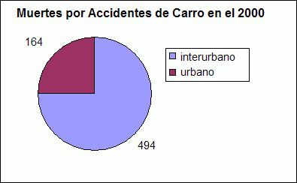
Nuestro plan: Hacer que los conductores respeten el límite de velocidad.
Los límites de velocidad se planean teniendo en cuenta la seguridad. Nosotros sugerimos tres cosas para motivar a la gente a manejar dentro del límite de velocidad: hacer cumplir la ley, organizar una campaña de concientización y empezar en casa.
- Hacer cumplir la ley
Necesitamos más patrullas en las calles. ¡El aumento en el control del cumplimiento de la ley se financiaría a sí mismo si una parte de cada multa se entregara a la Fuerza Policial de Israel!
"En total, la FPI emite multas por un total de NIS 500,000,000 El dinero de las multas no está destinado para la FPI, sino que se paga directamente a las arcas públicas. No hay correlación entre el número de multas emitidas por la FPI y el presupuesto que se asigna. Si este no fuera el caso, yo probablemente no estaría escribiendo este artículo; ¡estaría repartiendo multas!"
tomado de http://www.police.gov.il/english/Traffic/Traffic_Enforcement/xx_en_tr_8_enfor.asp*
No todo el cumplimiento de la ley tendría que estar a cargo de oficiales patrulleros. La mitad de todas las 300,000 multas por alta velocidad emitidas en 1999 fueron automáticas, registradas por cámaras. Una cámara automática toma fotografías las 24 horas del día, nunca se cansa ni le da hambre, y puede fotografiar alrededor de 10,000 infractores por año.
- Campaña
Preguntamos a 24 adultos si ellos conducen a altas velocidades en las carreteras y calles interurbanas. 15 de ellos admitieron que sí, y la mayoría afirmaba que se trata de sólo unos cuantos kilómetros por hora por arriba del límite. Les preguntamos por qué manejan tan rápido.
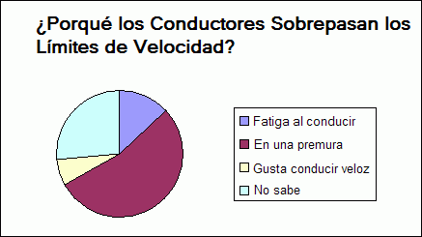
No creemos que ninguna de estas sea una buena razón. Cuando hablamos con las personas, nos decían que en realidad no pensaban por qué conducían sobre el límite, ¡así que proponemos que la gente EMPIECE a pensar en eso!
Podríamos pedir al ministerio de transporte que nos ayude a colocar señales que digan:
"Si está conduciendo sobre el límite de velocidad, pregúntese POR QUÉ. (¡Después, reduzca la velocidad!)"
- Empezar en casa
Un sitio Web de los Estados Unidos pregunta a la gente qué daría resultado para evitar que ellos quebrantaran las leyes de tránsito. La gente respondió que las acciones como sacar una multa surten efecto, pero ¿saben qué MÁS dijeron que era efectivo? "Instar a los ocupantes a que digan algo al conductor." Eso significa que un pasajero, un chico como tú, le pida al conductor de manera cariñosa que maneje con cuidado. Puedes hacerlo tú mismo. Corre la voz y salva vidas, ¡tal vez la tuya propia!
Nuestras fuentes
National Survey of Speeding and Other Unsafe Driving Actions, Volume III, Countermeasures, United States National Highway Traffic Safety Administration
http://www.nhtsa.dot.gov/people/outreach/traftech/pub/tt187.html*
Traffic, State of Israel
http://www.police.gov.il/english/Traffic/Facts_Figures/01_en_tr_4_accidents.asp*

